Databse test

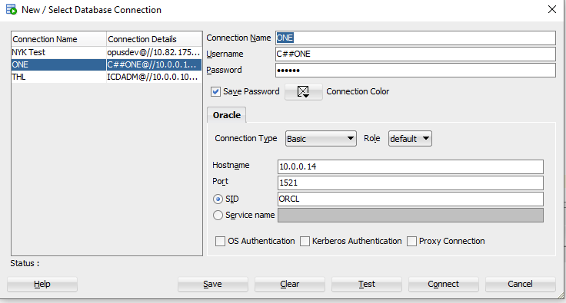

**Câu 1**: Giải thích các hàm thông dụng sau

|  |  |  |
| --- | --- | --- |
| Stt | Tên Hàm | Mục đích sử dụng & nên sử dụng khi nào |
| 1 | Count() | Đếm số lượng record |
| 2 | Sum() | Tính tổng của column chỉ định |
| 3 | MAX() | Return giá trị max của column được chỉ định |
| 4 | MIN() | Return giá trị min của column được chỉ định |
| 5 | NVL() | Thay thế giá trị null bằng một giá trị chỉ định |
| 6 | TO_CHAR() | Chuyển đổi giá trị sang kiểu chuỗi với format cho trước |
| 7 | T0_DATE() | Chuyển đổi giá trị sang kiểu date với format cho trước |
| 8 | TO_NUMBER() | Chuyển đổi giá trị sang kiểu kiểu số |
| 9 | SUBSTR() | Cắt một chuỗi con từ một chuỗi cho trước |
| 10 | REPLACE() | Thay thế chuỗi con thanh một chuỗi con khác trong một chuỗi lớn |
| 11 | REVERSE() | Đảo ngược kí tự trong một chuỗi |
| 12 | DECODE() | Sử dụng giống như case when trong java |
| 13 | TRUNC() | Dùng để rút gọn số đến một vị trí chỉ định sau dấu “,” |
| 14 | LENGTH() | Return độ dài của chuỗi chỉ định |
| 15 | lPAD() | Chèn vào bên trái của chuỗi với một tập giá trị cho trước |
| 16 | RPAD() | Chèn vào bên phải của chuỗi với một tập giá trị cho trước |
| 17 | TRIM() | Xóa khoảng trắng 2 bên của chuỗi |
| 18 | LTRIM() | Xóa khoảng trắng bên trái của chuỗi |
| 19 | RTRIM() | Xóa khoảng trắng bên phải của chuỗi |
| 20 | ROUND() | Làm tròn số thập phân |
| 21 | ADD_MONTHS() | Thêm vào số tháng chỉ định, có thể giảm khi set giá trị âm |

**Câu 2**:

SELECT *

FROM MDM_CUSTOMER A

WHERE A.CUST_LGL_ENG_NM LIKE ‘%\_LOGISTICS%’ ESCAPE ‘\’

ORDER BY A.CUST_LOCL_LANG_NM NULLS FIRST

1. Vui lòng giải thích ý nghĩa của câu SQL trên

-> Get toàn bộ column của table MDM_CUSTOMER có CUST_LGL_ENG_NM sắp xếp theo column CUST_LOCL_LANG_NM từ nhỏ đến lớn

B) ý nghĩa của việc dùng ESCAPSE

-> Báo hiệu sau dấu ‘\’ thì các kí tự đều trở thành kí tự bình thường

C) Ý nghĩa của việc dung Nulls First.

-> Sắp xếp giá trị Null lên đầu

D) Ý nghĩa của việc dung alias, có nên dung alias trong mọi trường hợp không?

-> alias dung để định danh thay thế column hoặc table, giúp cho việc gọi lại đối tượng dễ dàng hơn. Trong một số trường hợp có thể dùng để định danh thay thế cho một câu select lớn

**Câu 3**:

SELECT *

FROM MDM_CUSTOMER

WHERE 1 = 1

AND CUST_CNT_CD = 'JP'

AND TO_CHAR(CUST_SEQ) = '201791'

Theo bạn câu trên cách dung TO_CHAR(CUST_SEQ) = '201791' có hợp lý không, tại sao?

* Không cần thiết vì oracle đã tự convert giá trị '201791' về kiểu dữ liệu của column được so sánh

**Câu 4**: cho câu SQL và kết quả như hình bên dưới

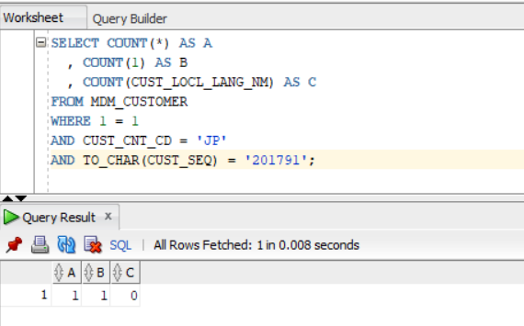

A) Giải thích ý nghĩa COUNT(*), COUNT(1), COUNT(CUST_LOCL_LANG_NM)

-> COUNT(*), COUNT(1) có cùng ý nghĩa là đếm số lượng record trong bảng, bao gồm cả giá trị NULL

-> COUNT(CUST_LOCL_LANG_NM) có ý nghĩa là đếm số lượng record của cột CUST_LOCL_LANG_NM nhưng không bao gồm giá trị NULL

B) Tại sao COUNT(CUST_LOCL_LANG_NM) lại bằng 0

-> Bơi vì column CUST_LOCL_LANG_NM đang có giá trị là NULL

**Câu 5**: có 2 cách như bên dưới, cách nào tốt tại sao

|  |  |  |
| --- | --- | --- |
|  | **Cách 1** | **Cách 2** |
|  | NVL(SUM(COL1),0) | SUM(NVL(COL1,0)) |

* Cách 1 tốt hơn vì sau khi sum toàn bộ col1 thì mới kiểm tra null để xem có return về 0 hay không, trong khi đó cách 2 thì sẽ kiểm tra null của từng record để trả về 0 sau đó mới sum

**Câu 6**: có 2 cách như bên dưới, cách nào tốt tại sao

|  |  |  |
| --- | --- | --- |
|  | **Cách 1** | **Cách 2** |
|  | NVL(SUM(COL1),0) + NVL(SUM(COL2),0) | Ex.1] SUM(NVL(COL1 + COL2,0))  Ex.2] NVL(SUM(COL1 + COL2),0) |

* Cách 1 tốt hơn vì khi để 2 column cộng giá trị trực tiếp sẽ có thể bị trường hợp value + null = null, điều này sẽ dẫn đến kết quả sai dự kiến

**Câu 7**: có 2 cách như bên dưới, cách nào tốt tại sao

|  |  |  |
| --- | --- | --- |
|  | **Cách 1** | **Cách 2** |
|  | SELECT A.CUST_NO, A.ORD_NO, A.PRO_CD, B.PROD_NM  FROM TB_ORD A,  TB_PROD B  WHERE 1 = 1  AND A.PRO_CD = B.PROD_CD  AND B.PROD_CD IN (SELECT PROD_CD FROM TB_PROD D WHERE D.PROD_CD = A.PRO_CD AND PROD_UNIT_AMT < 800); | SELECT A.CUST_NO, A.ORD_NO, A.PRO_CD, B.PROD_NM  FROM TB_ORD A,  TB_PROD B  WHERE 1 = 1  AND A.PRO_CD = B.PROD_CD  AND EXISTS (SELECT D.PROD_CD FROM TB_PROD D WHERE D.PROD_CD = A.PRO_CD AND D.PROD_UNIT_AMT < 800); |

**IN** đc dung khi nào và EXISTS đc dung khi nào.

* Trường hợp có thể xác định số record được select trong IN là số cố định và nhỏ thì có thể sử dụng IN, trong trường hợp số record được select trong IN quá lớn hoặc không thể xác định thì nên dung exists

**Câu 8**: có 2 cách như bên dưới, cách nào tốt tại sao

|  |  |  |
| --- | --- | --- |
|  | **Cách 1** | **Cách 2** |
|  | SELECT A.CUST_NO, A.ORD_NO, A.PRO_CD, B.PROD_NM  FROM TB_ORD A,  TB_PROD B  WHERE 1 = 1  AND A.PRO_CD = B.PROD_CD  AND B.PROD_CD IN ('00001','00002'); | SELECT A.CUST_NO, A.ORD_NO, A.PRO_CD  , (SELECT B.PROD_NM FROM TB_PROD B WHERE B.PROD_CD = A.PRO_CD) AS PROD_NM  FROM TB_ORD A  WHERE 1 = 1  AND A.PRO_CD IN ('00001','00002'); |

* Cách 1 tốt hơn thì đối với cách 2 sau khi select được record của TB_ORD thì với từng record sẽ đối chiếu với TB_PROD để get name, việc này sẽ lâu hơn so với việc kết 2 bảng từ trước

**Câu 9**: cho số 8988.80 vui lòng xuất ra định dạng $8,988.800

* TO_CHAR (8988.80,'L9G999G999D000')

**Câu 10**: cho số 8988.80, 820988.80 vui lòng xuất ra định dạng $8,000.000, $820,000.000

* TO_CHAR(TRUNC(8988.80,-3), 'L9G999G999D000') A, TO_CHAR(TRUNC(820988.80,-3), 'L9G999G999D000')

**Câu 11**: Cho cấu SQL và kết quả như sau:

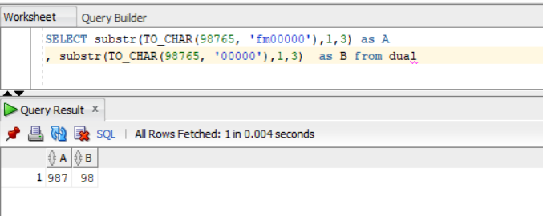

Như hình trên cả 2 A và B điêu substr từ 1, đến 3 tại sao kết quả lại khác nhau.

**Câu 12**: Viết Câu SQL xuất ra, Ngày hiện tại, này hôm qua, ngày mai

* SELECT SYSDATE - 1 YESTEDAY, SYSDATE TODAY, SYSDATE + 1 TOMORROW FROM DUAL

**Câu 13**: ta có table (**TB_ORD**), yêu cầu viết câu SQL để generate ORD_NO có đô dài 10 tự với format sau: yyyymmdd000Seq, ví dụ hnay là 20191028 và chưa có seq nào thì ORD_NO sẽ là 201910280001, và nếu đã tồn tại ORD_NO 201910280001 thì nó sẽ là 201910280002

* SELECT NVL(MAX(ORD_NO)+1, TO_CHAR(SYSDATE, 'YYYYMMDD')|| '0001') AS ORD_NO

FROM TB_ORD

WHERE ORD_NO LIKE TO_CHAR(SYSDATE,'YYYYMMDD') || '%';

**Câu 14**: ta có table (**MDM_CUSTOMER**) và dữ liệu như bên dưới

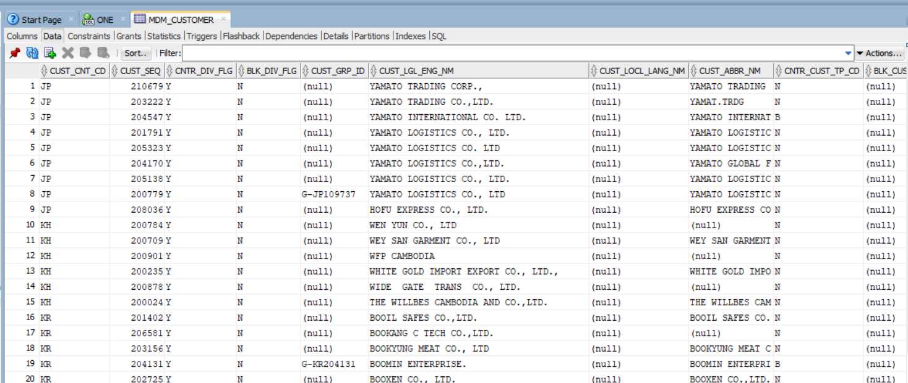

Các field liên quan: CUST_CNT_CD, CUST_SEQ, CUST_GRP_HRCHY_CD, CUST_GRP_ID

Dữ liệu cột CUST_GRP_HRCHY_CD có thể có(**I**: individual, **C**: Country, **G**: Global)

A) Viết câu SQL tìm CUST_GRP_ID sao cho: CUST_GRP_HRCHY_CD có **I** hoặc **C** nhưng không có **G**

**->** WITH TEPM AS (

SELECT DISTINCT(CUST_GRP_ID)

FROM MDM_CUSTOMER

WHERE CUST_GRP_HRCHY_CD = 'C'

)

SELECT DISTINCT(CUST_GRP_ID)

FROM MDM_CUSTOMER A

WHERE NOT EXISTS (SELECT CUST_GRP_ID FROM TEPM WHERE A.CUST_GRP_ID = TEPM.CUST_GRP_ID)

B) Viết câu SQL tìm CUST_GRP_ID sao cho: CUST_GRP_HRCHY_CD có **G** và có **I** nhưng không có **C**

-> WITH TEPM AS (

SELECT DISTINCT(CUST_GRP_ID)

FROM MDM_CUSTOMER

WHERE CUST_GRP_HRCHY_CD = 'C'

)

SELECT A.CUST_GRP_ID

FROM

(SELECT DISTINCT(CUST_GRP_ID)

FROM MDM_CUSTOMER

WHERE CUST_GRP_HRCHY_CD = 'G') A

INNER JOIN

(SELECT DISTINCT(CUST_GRP_ID)

FROM MDM_CUSTOMER

WHERE CUST_GRP_HRCHY_CD = 'I') B

ON A.CUST_GRP_ID = B.CUST_GRP_ID

WHERE NOT EXISTS (SELECT CUST_GRP_ID FROM TEPM WHERE A.CUST_GRP_ID = TEPM.CUST_GRP_ID)

**Câu 15**: ta có table (**TB_PROD**) và dữ liệu như bên dưới

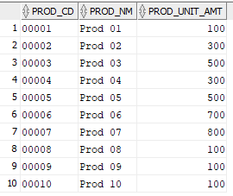

Viets cấu SQL để suất ra kêt quả như sau:

1. Lấy max(PROD_UNIT_AMT)
2. Lấy giá trị min(PROD_UNIT_AMT)
3. Lấy giá trị trung bình PROD_UNIT_AMT
4. Lấy tên của sản phẩm có PROD_UNIT_AMT lớn nhất

* SELECT

MAX(PROD_UNIT_AMT) AS MAX _AMT,

MIN(PROD_UNIT_AMT) AS MIN_ AMT,

AVG(PROD_UNIT_AMT) AS AVG_ AMT,

MAX(PROD_NM) KEEP (DENSE_RANK LAST ORDER BY PROD_UNIT_AMT NULLS FIRST) AS MAX_ NAME

FROM TB_PROD

Kết quả phải ra đc như sau:

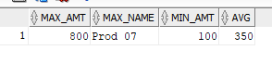

**Câu 16**: ta có table (**TB_ORD**) và dữ liệu như bên dưới

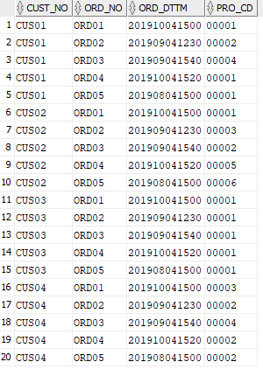

A) viết cấu SQL lấy ra top3 sản phẩm đc bán nhiều nhất**.**

SELECT

PRO_CD

FROM

(SELECT

PRO_CD,

COUNT(PRO_CD) AS CNT

FROM TB_ORD

GROUP BY PRO_CD

ORDER BY CNT DESC)

WHERE ROWNUM <= 5

1. Viết cấu SQL lấy ra cái ORD_DT, ORD_TM, PROD_CD gần nhất theo CUST_NO

* SELECT CUST_NO,ORD_DTTM, PRO_CD

FROM (

SELECT CUST_NO,ORD_DTTM, PRO_CD, ROW_NUMBER () OVER (PARTITION BY CUST_NO ORDER BY ORD_DTTM DESC) TOP

FROM TB_ORD

) A

WHERE A.TOP = 1;

Kết quả mong đợi như sau:

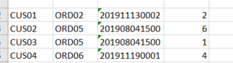

C) viết cấu SQL report xem trong tháng 06, 07, 08, 09 cảu 2019 sản phẩm có mã code là 00001bán đc bao nhiêu cái.

Kết quả mong đợi nhưu sau: left outer join partition – 130

* SELECT MON,PRO_CD, NVL(TOTAL, 0)

FROM

(SELECT

PRO_CD,

SUBSTR(ORD_DTTM,1,6) AS MON,

COUNT(*) AS TOTAL

FROM TB_ORD

WHERE PRO_CD = '00001'

GROUP BY PRO_CD, SUBSTR(ORD_DTTM,1,6))

WHERE SUBSTR(MON, 5,2) IN ('06','07','08','09')

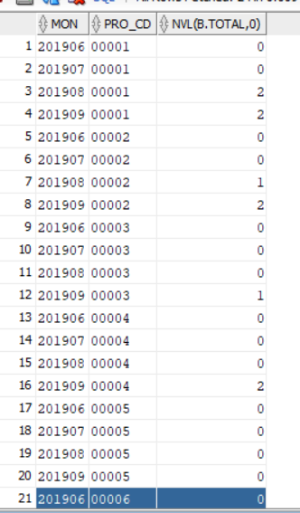

D) giả sư lúc đầu sản phẩn 00001 có 100 cái, viết report để tính số lương remain theo tháng 06, 07, 08, 09

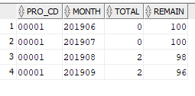

* SELECT MON,PRO_CD, NVL(TOTAL, 0), 100-NVL(TOTAL, 0) AS REMAIN

FROM

(SELECT

PRO_CD,

SUBSTR(ORD_DTTM,1,6) AS MON,

COUNT(*) AS TOTAL

FROM TB_ORD

WHERE PRO_CD = '00001'

GROUP BY PRO_CD, SUBSTR(ORD_DTTM,1,6))

WHERE SUBSTR(MON, 5,2) IN ('06','07','08','09')